An den Betriebsrat der Amazon () GmbH

in ()

zu Händen der/s Betriebsratsvorsitzenden.

Liebe Mitglieder des Betriebsrates,

wir beabsichtigen, folgendes IT-System einzuführen:

* Employment Documents Management (EDM)

|  |  |
| --- | --- |
| **Geplantes Einführungsdatum in Deutschland** | zum nächstmöglichen Zeitpunkt |
| **Verantwortliche Ansprechpartner (POC)** | @venmahal |
| **Einführungsbereich** | weltweit |
| **Auswirkungen** | EDM ist ein System zur Verwaltung von Beschäftigungsdokumenten. Mithilfe einer Vorlagenfunktion, erstellt, prozessiert und speichert es Dokumente. [Das System löst das aktuelle, externe System MyDocs/Onbase durch ein internes System ab.]  EDM wird die Generierung und Erfassung von Beschäftigungsdokumenten weltweit automatisieren, indem Vorlagen erstellt und verwendet werden, die, durch eine Verknüpfung zum Personalverwaltungssystem, personenbezogene Datenfelder automatisch befüllt. Dies wird die Dauer, die benötigt wird, um Dokumente für Mitarbeiter:innen bereitzustellen, erheblich verkürzen, und die Anzahl manueller Aufgaben für Mitarbeiter:innen der Personalabteilung bei der Erstellung von Dokumenten reduzieren. |

# Detaillierte Information zum IT-System

|  |  |
| --- | --- |
| **Betrieblicher Zweck** | EDM wird die **aktuelle Drittanbieter-Plattform zur Dokumentenverwaltung MyDocs/Onbase** ersetzen und **das Befüllen von personenbezogenen Daten in Dokumenten automatisieren. Es dient der Sicherstellung der** Datengenauigkeit und der erleichterten Erstellung und Zustellung von Dokumenten an Amazon-Mitarbeiter:innen und Bewerber:innen. Dadurch wird der manuelle Aufwand für die Erstellung von aktuell ca. 264.000 Dokumenten pro Jahr erheblich verringert. Gleichzeitig werden die Bearbeitungszeiten für diese Dokumente reduziert und die Dokumentenkonformität gemäß den geschäftlichen und gesetzlichen Anforderungen gewährleistet. |
| **Auswirkungen auf Mitarbeiter:innen** | Das System wird Mitarbeiter:innen zugute kommen, indem es Prozesse und Formulare standardisiert, die Datenerfassung automatisiert und die Erstellung und Bereitstellung von Dokumenten erleichtert. Es bietet Mitarbeiter:innen eine vereinfachte Bedienung, eine höhere Genauigkeit von Informationen und eine schnellere Bereitstellung von Dokumenten. Die Automatisierung wird den manuellen Aufwand reduzieren und gleichzeitig die Einhaltung der geschäftlichen und gesetzlichen Anforderungen sicherstellen.  Dieses System wird nicht zur Überwachung des Verhaltens oder der Leistung von Mitarbeiter:innen verwendet. |
| **Funktionsbeschreibung des Systems** | HR-Mitarbeiter:innen (Mitarbeiter:innen der Personalabteilung, Personalserviceabteilungen und Recruiting) greifen über das EDM Admin-Portal per Single-Sign-On-Authentifizierung auf die Dokumente zu.  HR-Administrator:innen der Personalabteilung (HRA/HR Data Management/New Joiner Support) erstellen oder nutzen Vorlagen, welche Datenfelder enthalten und die durch eine Verknüpfung zum Personalverwaltungssystem automatisch mit persönlichen Daten befüllt werden. Die Auswahl der verfügbaren Vorlagen basiert auf den Berechtigungen und Rollen der Mitarbeiter:innen der Personalabteilung. Die generierten Dokumente werden von der Personalabteilung zur Ausgabe an Mitarbeiter oder Bewerber verwendet.  Weiterhin können in EDM Dokumente anhand der Kandidaten- oder Mitarbeiter-ID gesucht werden, um Aktionen wie das Überprüfen, Genehmigen und Hochladen von Dokumenten durchzuführen. Das System unterstützt auch den Massen-Upload von Dokumenten und wird auch eine Barcode-Scanfunktion unterstützen.  Das System behinhaltet eine Unterschriftenfunktion, bei der es sich um die bereits verwendete Adobe-Signing Solution handelt.  Um das System zu verwenden, navigieren HR-Administrator:innen zum Admin Tab im EDM-Portal. Unter dem Tab „Vorlagenbearbeitung“ (engl. „Template Management“) können Vorlagen durch klicken auf die Schaltfläche „Vorlage erstellen“ erstellt werden.  Hier können HR-Administrator:innen nach der Bewerber-ID oder Mitarbeiter-ID suchen, um die Liste der Dokumente abzurufen, die diesen zugeordnet sind. Sie können in der Liste auf den Dokumentnamen klicken, um auf den Dokumentinhalt zuzugreifen.  Sobald ein Dokument ausgewählt wurde, kann er bzw. sie es mithilfe der verfügbaren Schaltflächen genehmigen oder ablehnen.  Zusammenfassend, ermöglicht das System es HR-Administrator:innen der Personalabteilung, Dokumente zu erstellen, verwalten und sie zu bearbeiten – HR-Administrator:innen können nach Dokumenten suchen und auf die Inhalte zugreifen:   * Anzeige von Dokumenten basierend auf Berechtigungen. * Abrufen von Mitarbeiterdokumenten aus dem EDM-Speicher. * Erstellen und Speichern von Ergebnissen einer Suchanfrage mit intuitiven menügestützten Optionen. * Filterung und Sortierung von Suchergebnissen.   HR-Administrator:innen können u.a. folgende Schritte ausführen um die Dokumente zu bearbeiten:   * Überprüfen und das Genehmigen/Ablehnen von Mitarbeiterdokumenten wie z.B. Verträge, Jobangebote usw. * Unterschreiben von Dokumenten . * Generierung von Dokumenten für Bewerber:innen/Mitarbeiter:innen mithilfe von Vorlagen. * Hochladen und Speichern von Mitarbeiterdokumenten auf die EDM-Plattform. * Erstellen von Vorlagen zum Generieren von Dokumenten.   Das ausgefüllte Formular oder Schreiben einschließlich gescannter Dokumente, das für den/die Mitarbeiter:in oder Bewerber:in bestimmt ist, wird im Repository-Bereich des Systems, also in der Personalakte, gespeichert und ist nur HR-Mitarbeiter:innen mit entsprechender Genehmigung zugänglich.  Dokumente werden Mitarbeiter:innen oder Bewerber:innen im Portal des Systems angezeigt: <https://docs.amazon.com/documents>  Screenshots befinden sich im Anhang. |
| **Technische Beschreibung des Systems** | **Die Vorlagen in EDM enthalten personenbezogene Datenfelder, welche mittels einer Schnittstelle aus dem Personalverwaltungssytem von Amazon (z. B. Name des Mitarbeiters, Adresse, Gehalt, Gehaltszyklus usw.),mit den für die Person relevanten Daten abgerufen werden, wenn das Formular oder das Schreiben generiert wird.**  **Das ausgefüllte Formular oder Schreiben, das für den/die Mitarbeiter:in oder Bewerber:in bestimmt wird, wird im Quellenbereich des Systems gespeichert und ist nur Mitarbeiter:innen mit entsprechender Genehmigung zugänglich. Dokumente sind für Mitarbeiter:innen oder Bewerber:innen im Portal des Systems einsehbar.** |
| **Schnittstellen mit anderen Systemen?** | Das System hat Schnittstellen zu den folgenden Amazon-Systemen:   * **Maple** — Für die Autorisierung von Zugriffen und Berechtigungen für EDM-Funktionen, sowie Dokumentenzugriff, das Anzeigen und Bearbeiten. * **AWS S3** — Zum Speichern von Bewerber- und Mitarbeiterdokumenten. * **PAPI** — Um Mitarbeiterdaten für die Generierung von Dokumenten zu verwenden. * **DISAPERE** — Dies ist ein Amazon HR-System, das verwendet wird, um Regeln zur Depersonalisierung von Mitarbeiterdaten zu verwalten. Das System integriert DISAPERE, um den aktuellen Status der Richtlinien zur Aufbewahrung von Dokumenten für eine bestimmte Mitarbeiter-ID abzurufen. Die Anweisungen zur Depersonalisierung für DE-Mitarbeiter werden täglich überprüft. |
| **Erzeugt Logprotokolle?** | Ja - Das System speichert Benutzerprotokolle, die gemäß den Informationssicherheitsrichtlinien von Amazon verwaltet werden.  Diese Protokolle verfolgen, wer auf das Dokument zugegriffen hat, und erfassen Informationen über die getätigten Bearbeitungsschritte der Benutzer:innen (eingesehen, bestätigt, oder unterschrieben).  Die folgenden Informationen werden erfasst:   * Mitarbeiter-ID * Datum- und Zeitstempel   Administrator:innen mit den benötigten Berechtigungen können auf die oben genannten Informationen zugreifen und sie einsehen.  Dies ist für Prüfungszwecke der Teams für die Einhaltung obligatorischer Dokumente, der Rechtsteams sowie der Sicherheits- und Datenschutzteams erforderlich. |
| **Erlaubt das Erstellen von Berichten?** | Nein **-** Keine Berichte oder Kennzahlen werden auf der Grundlage der Informationen im System erstellt. |
| **Betroffene Personen** | Das System verarbeitet personenbezogene Daten von Mitarbeiter:innen (alle Level) und Bewerber:innen weltweit. |
| **Erhobene Daten** | **Das System verarbeitet die folgenden Kategorien von Daten, die sich auf alle Phasen des Mitarbeiterlebenszyklus im Unternehmen beziehen, sofern für diese die Erstellung eines Dokuments erforderlich ist:**  HR-Benutzer:innen:   * Grundlegende Daten — Name und Login für Auditprotokollzwecke * Backups, Archive und Auditprotokolle — Sicherungskopien von Systemdaten, Systemarchivdaten, Snapshots von Daten   Mitarbeiter:innen und Bewerber:innen:   * Grundlegende Daten – Name, Login, geschäftliche E-Mail-Adresse, Geburtsdatum, Postanschrift (Straße, Stadt, Bundesland, Provinz, Land, Postleitzahl), Nationalität, Führerscheinnummer * Zeit und Gehalt – Zahlungsdetails, Gehaltsabrechnungsdaten (einschließlich Gehaltsdaten, Steuern, Sign-On Bonus, RSUs und Informationen zur Sozialangaben), Informationen zu bezahlter Beurlaubung von Mitarbeiter:innen, Gehaltsfrequenz, geleistete Arbeitsstunden * Mitarbeitererfahrung – Geschlecht, Pronomen, Vergütungsdaten (siehe Zeit und Gehalt), Amazon-Mitarbeiter-ID-Nummer, elektronische Unterschrift und Name des Vertragsunterzeichners, Stellenbewerbungen und Aufzeichnungen zu Vorstellungsgesprächen, Daten zum Bewerbungsprozess erfolgreicher Bewerber:innen (z. B. Bewerbungen vor der Einstellung, Lebenslauf, Daten zum Vorstellungsgespräch) * Biografische Daten und Fotos – Berufliche und personenbezogene Daten von Notfallkontakten (z. B. Angehörige), Unterschrift * Arbeitsrechtliche Unterlagen – Mitteilungen und Einwilligungen, unterzeichnete Verträge, unterschriebene Bestätigungen, Kündigungsschreiben, unterzeichnete Abfindungsvereinbarungen, unterschriebenes Angebotsschreiben * Steuern (C+) – Steuerinformationen und Formulare für Mitarbeiter:innen * Bewerbungsprozess: Von Bewerber:innen bereitgestellte Daten erfolgloser Bewerberbungen (mit Zustimmung, ohne Zustimmung, und Zustimmung, nicht zutreffend) – Geschlecht, Pronomen, Daten zur Bewerbervielfalt (ethnische Zugehörigkeit, Religion, sexuelle Orientierung, Behinderung, Veteranenstatus) * Arbeitserlaubnis – Nachweis der Arbeitserlaubnis/Arbeitsberechtigung, einschließlich offizieller Dokumente/Kopien von Dokumenten zum Nachweis der Arbeitserlaubnis, sofern vorhanden, einschließlich Kopien von Reisepässen, Ausländerkarten usw.-I-9-Formular, das im I-9 Advantage-System von Amazon enthalten ist * Kündigungsdaten – Beendigungsdatum * Weitere gesundheitliche/medizinische Informationen – Gesundheitsbescheinigungen (außerhalb der USA), Notizen/Bescheinigungen von Ärzten, Krankenakten, Krankenmeldungen, Dokumente zur kurzfristigen Arbeitsunfähigkeit * Abwesenheitsdokumente – Blutspendeformulare, Formulare für medizinische Vorfälle, Arztnachweise, Trauernachweise |
| **Zugriff** | **Das System verwaltet die Zugriffsberechtigungen über einen Amazon Authentification Service. Der Zugriff wird auf der Grundlage von Teams, Regionen und Rollen bereitgestellt.**  **Die folgenden Gruppen haben Zugriffsrechte:**   * **HR-Generalists, um Dokumente von Mitarbeiter:innen/Bewerber:innen, die zu den Zuständigkeiten des Benutzers bzw. der Benutzerin gehören, zu verwalten, zu erstellen, zu überprüfen und hochzuladen. Sie werden anhand von Zugriffsregeln zugewiesen, um den Zuständigkeiten von Mitarbeiter:innen der Personalabteilung zu entsprechen.** Der Zugriff auf Dokumentkategorien und Vorlagen, die für die Durchführung von Vorgängen erforderlich sind, sind je nach Region, Zweck und Prozess, den das jeweilige Team unterstützt, eingeschränkt. * **Recruiters, um Dokumente von Mitarbeiter:innen/Bewerber:innen, die zu den Zuständigkeiten des Benutzers bzw. der Benutzerin gehören, zu verwalten, zu erstellen, zu überprüfen und hochzuladen. Sie werden anhand von Zugriffsregeln zugewiesen, um den Zuständigkeiten der Recruiter zu entsprechen. Der** **Zugriff auf Dokumentkategorien und Vorlagen, die für die Durchführung von Vorgängen erforderlich sind, sind je nach Region, Zweck und Prozess, den das jeweilige Team unterstützt, eingeschränkt.** * **Generalist für Personalservices, um Dokumente von Mitarbeiter:innen/Bewerber:innen, die zu den Zuständigkeiten des Benutzers bzw. der Benutzerin gehören, zu verwalten, zu erstellen, zu überprüfen und hochzuladen. Sie werden anhand von Zugriffsregeln zugewiesen, um den Zuständigkeiten des Personalserviceabteilungen (AET) zu entsprechen.** Der **Zugriff auf Dokumentkategorien und Vorlagen, die für die Durchführung von Vorgängen erforderlich sind, sind je nach Region, Zweck und Prozess, den das jeweilige Team unterstützt, eingeschränkt**. * **Nur Scannen – DEU, um Dokumente zu scannen und hochzuladen (von Mitarbeiter:innen/Bewerber:innen)**, ohne Zugriff auf vorhandene Dokumente. * **Systems Team (Systemadministrator:innen) (intern), um Systemverwaltungsaufgaben der zweiten Ebene auszuführen. Zugriff auf die Seiteneinstellungen, um diese zu ändern. Kein Zugriff auf Inhalte (sofern keine Erlaubnis erteilt wurde).** * **Interne Techniker:innen und Product Owner(s) - um Fehlerbehebung, Produktverbesserung, Systemoperationen durchzuführen. Voller Zugriff auf alle Daten.** |
| **Ort der Datenspeicherung** | Daten werden auf AWS-Servern in der EU in eu-west-1 (Irland, EU) gespeichert. |
| **Dauer der**  **Datenspeicherung** | **Personenbezogene Daten, die im System gespeichert werden, werden in Übereinstimmung mit der Amazon HR Data Retention & Destruction Policy aufbewahrt und verarbeitet. Nach Ablauf der Aufbewahrungsfristen werden personenbezogene Daten entpersonalisiert.** |

EDM wurde von unserer internen Datenschutzbeauftragten Sabine Meinecke geprüft und die geplante Einführung aus ihrer Sicht als zulässig befunden.

Wir bitten um Zustimmung.

⬜ Siehe beigefügte Unterlagen:

DSFA

Screenshots im Anhang

⬜ Die erforderlichen Unterlagen können eingesehen werden.

⬜ Wir beziehen uns auch auf die zusätzlichen mündlichen Ausführungen gegenüber dem Betriebsrat vom ___________________ Click or tap to enter a date.

Bei Rückfragen steht Ihnen der/die Unterzeichner/in gerne zur Verfügung.

|  |  |  |  |  |
| --- | --- | --- | --- | --- |
|  | , den |  |  |  |
| Ort |  | Datum |  | Unterschrift Arbeitgeber |
|  |  |  |  |  |
|  | | |  |  |
| Positionsbezeichnung | | |  | Name in Druckbuchstaben |

# Empfangsbestätigung

Obiges Unterrichtungsschreiben vom ____________________ Click or tap to enter a date.

|  |  |  |
| --- | --- | --- |
| wurde mir heute, am |  | , übergeben. |
|  | Datum |  |

Betriebsratsvorsitzende/r:

|  |  |  |
| --- | --- | --- |
|  |  |  |
|  |  |  |

Stellungnahme des Betriebsrats:

Antwort des Betriebsrates gemäß gefasstem Betriebsratsbeschluss:

□ Zustimmung

□ Zustimmungsverweigerung

Begründung bei Zustimmungsverweigerung:

|  |
| --- |
|  |
|  |
|  |
|  |

Diese Stellungnahme ist abschließend.

|  |  |  |  |  |  |  |
| --- | --- | --- | --- | --- | --- | --- |
|  | |  | , den |  |  |  |
| Ort | |  |  | Datum |  | Unterschrift Betriebsratsvorsitzende/r |
|  |  | | | |  |  |
|  |  | | | |  | Name Betriebsratsvorsitzende/r in Druckbuchstaben |

# Anhang: Screenshots

* 1. **Verwaltung von Vorlagen**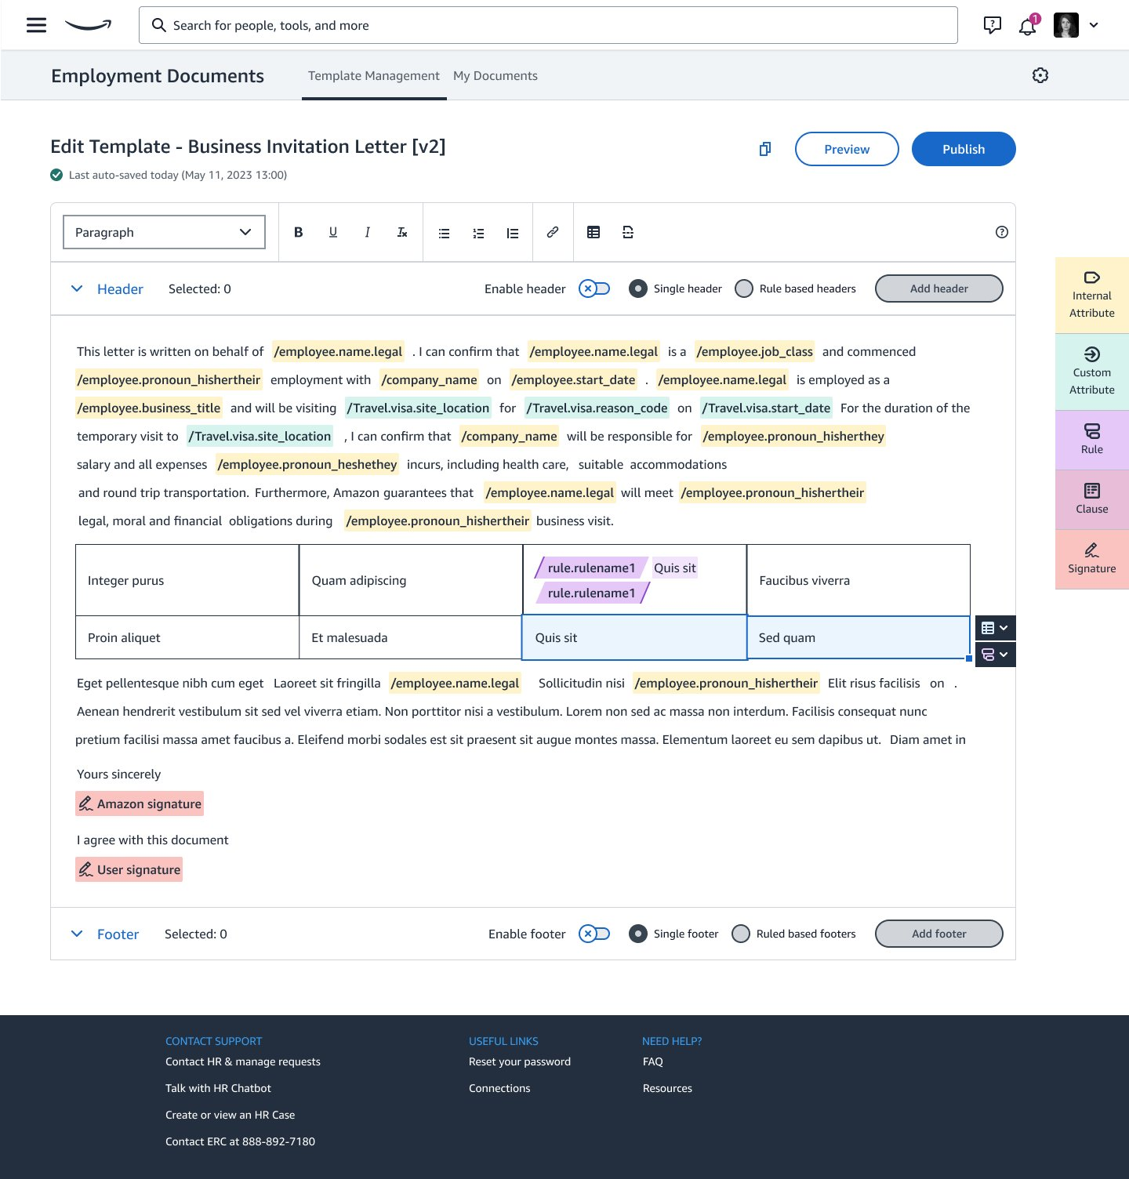
  2. **Datenerfassung und Verwaltung von Daten-Tags** 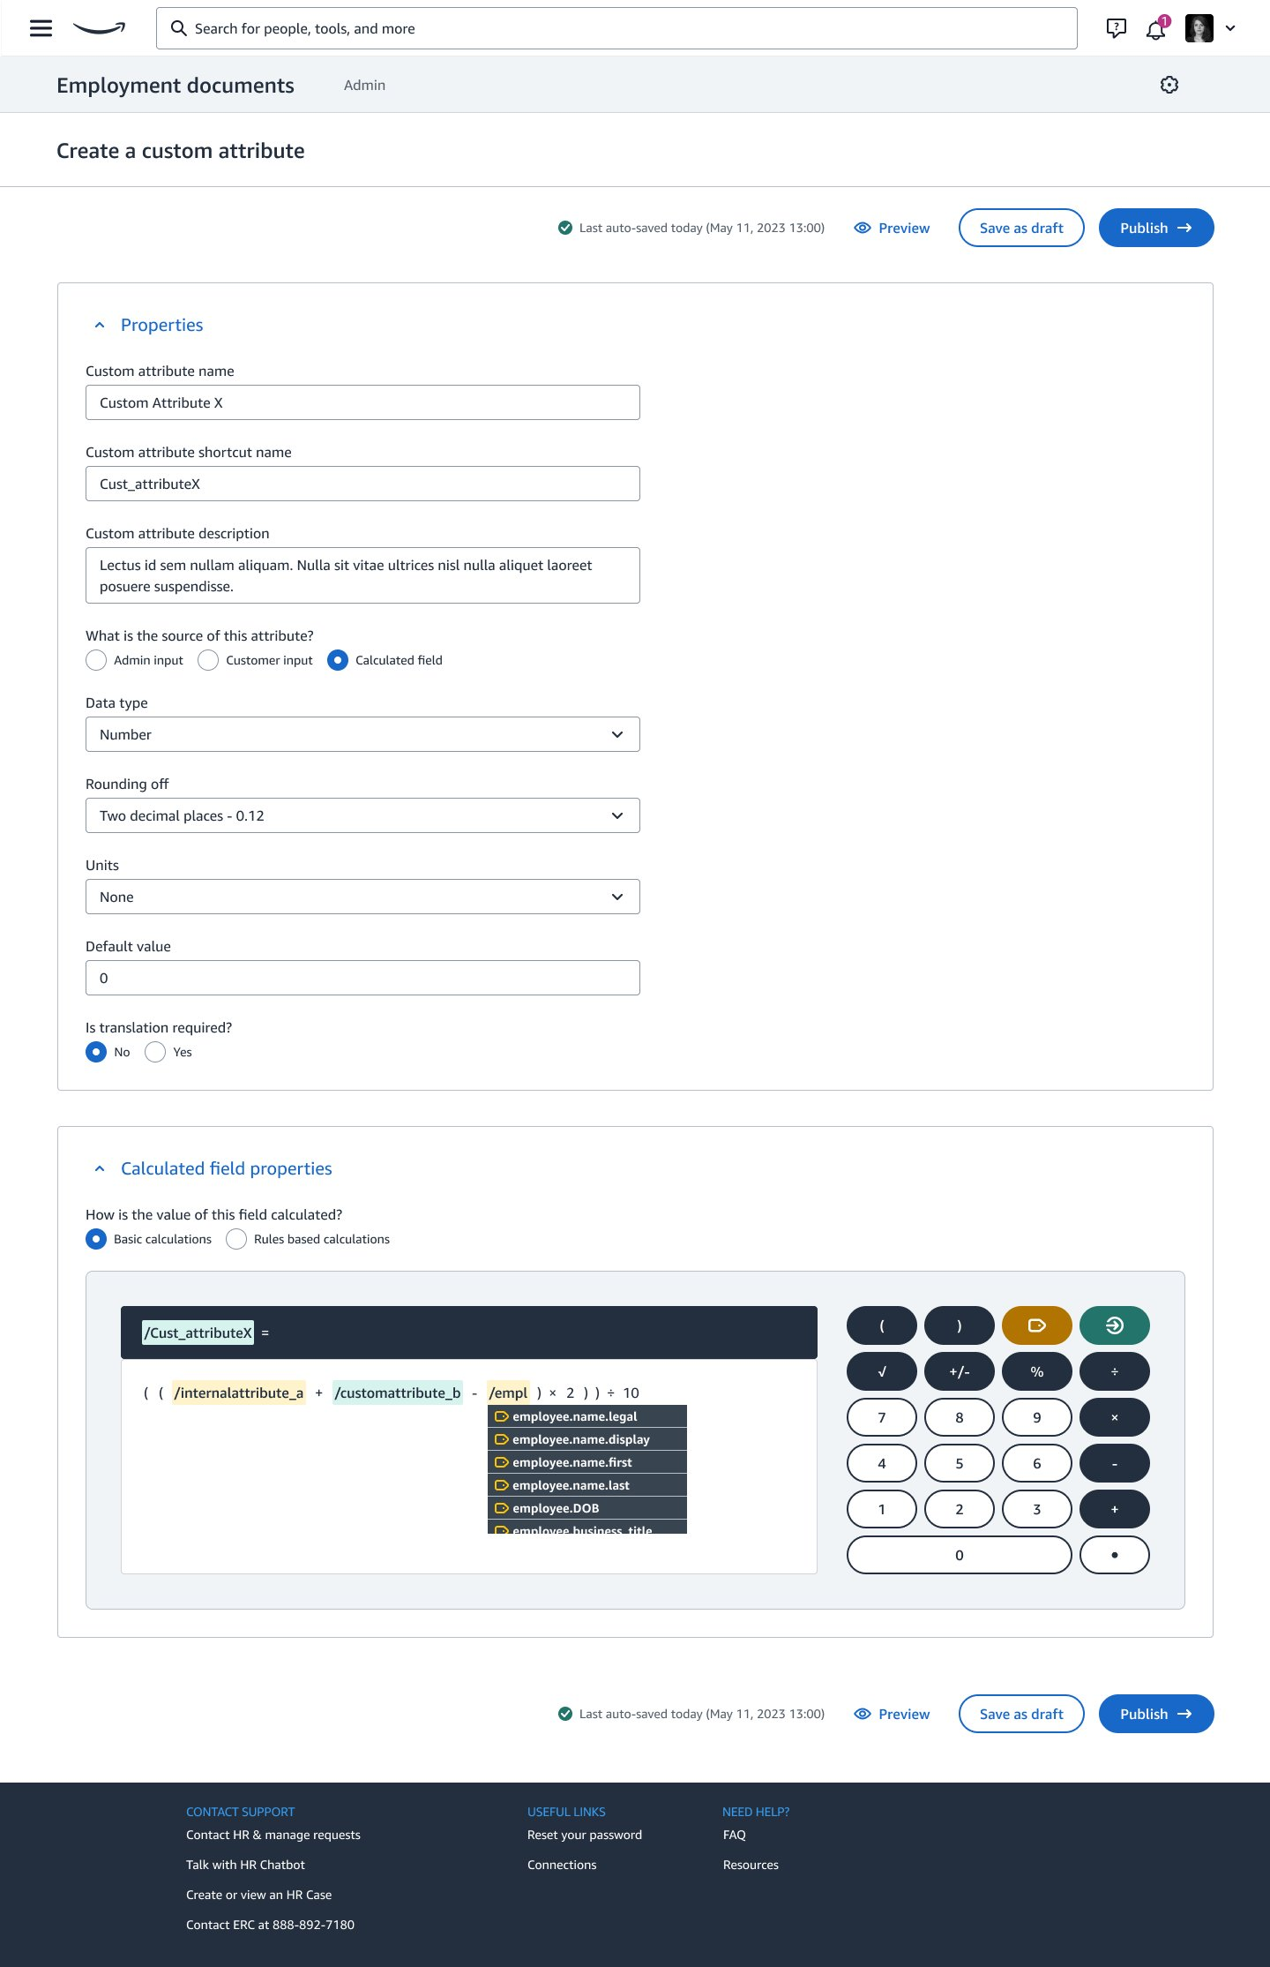
  3. **Verwaltung von Unterschriften**

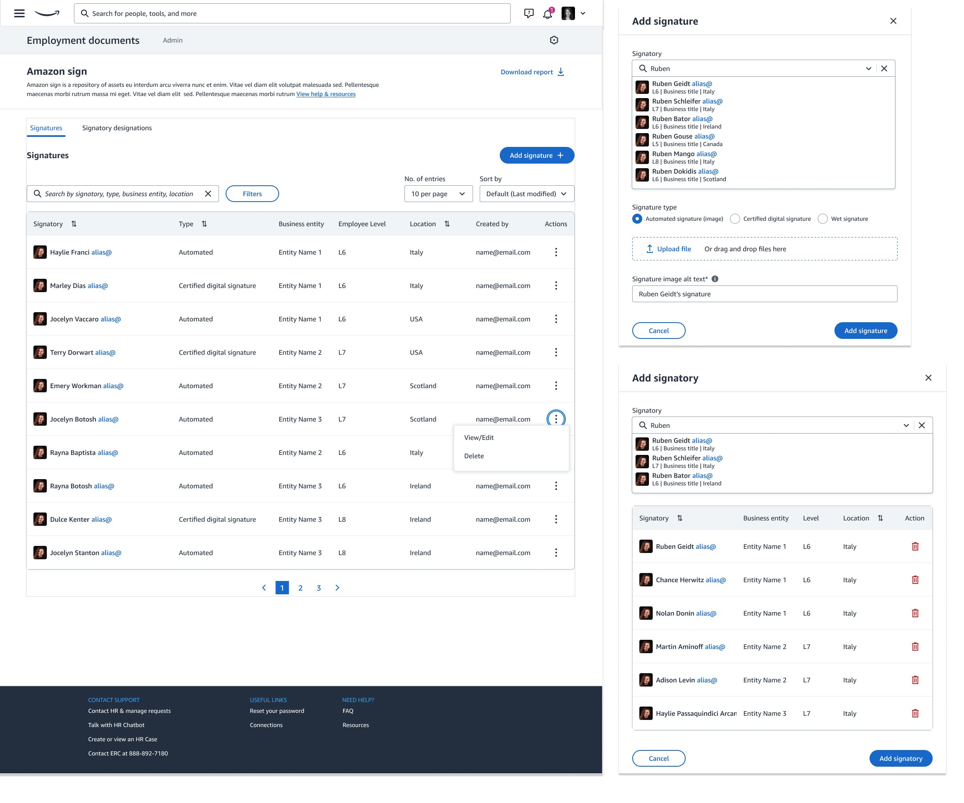

* 1. **Vorlage für Benachrichtigungen und E-Mails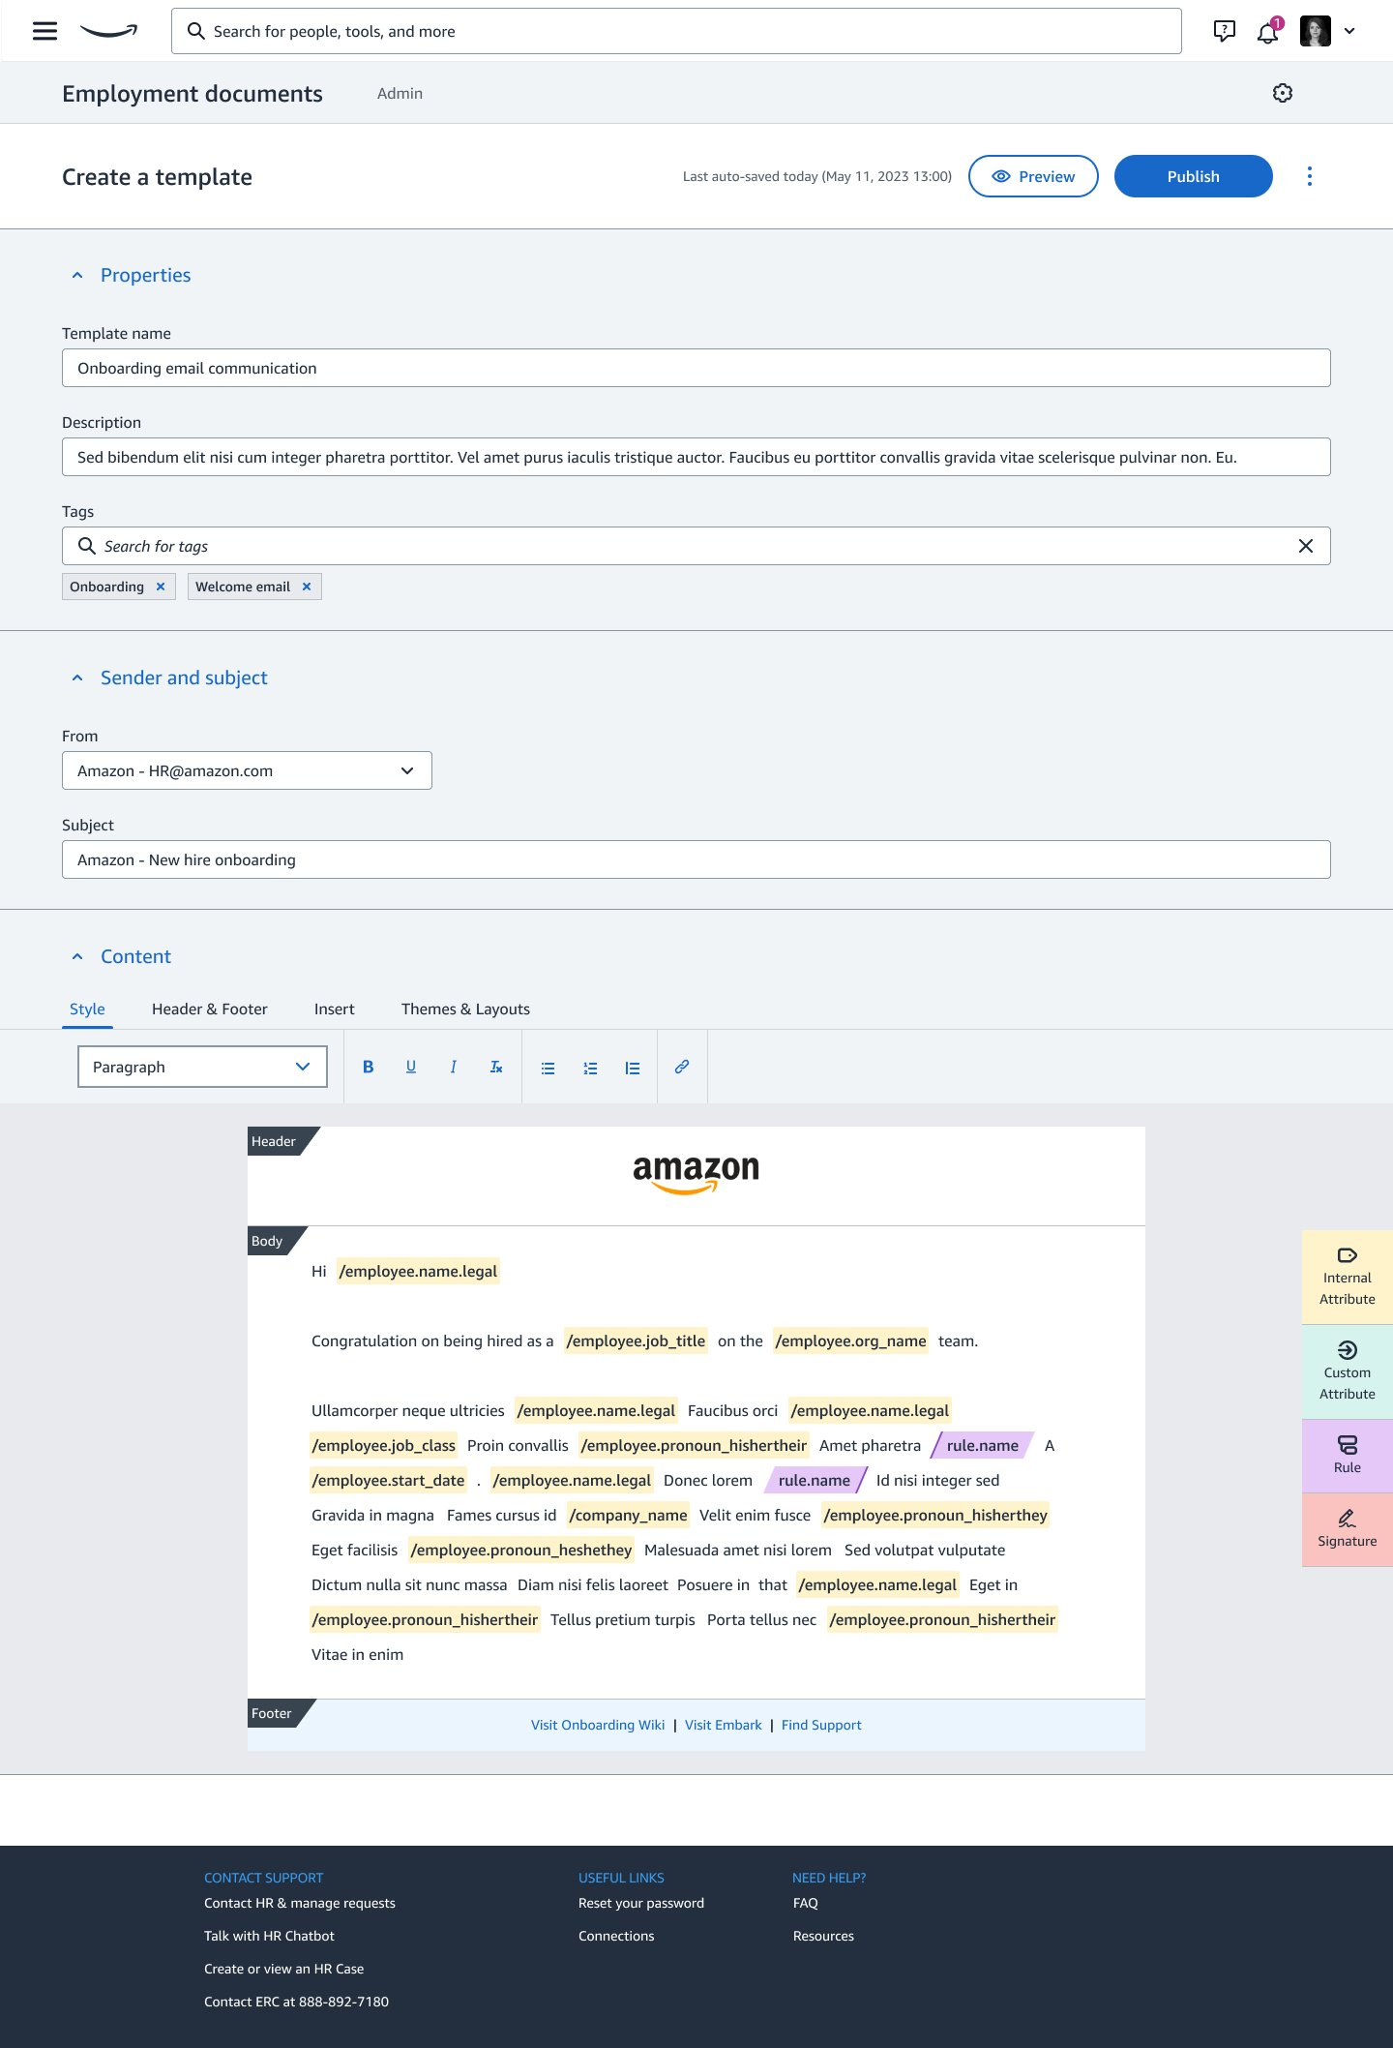.**
  2. **Workflow-Konfiguration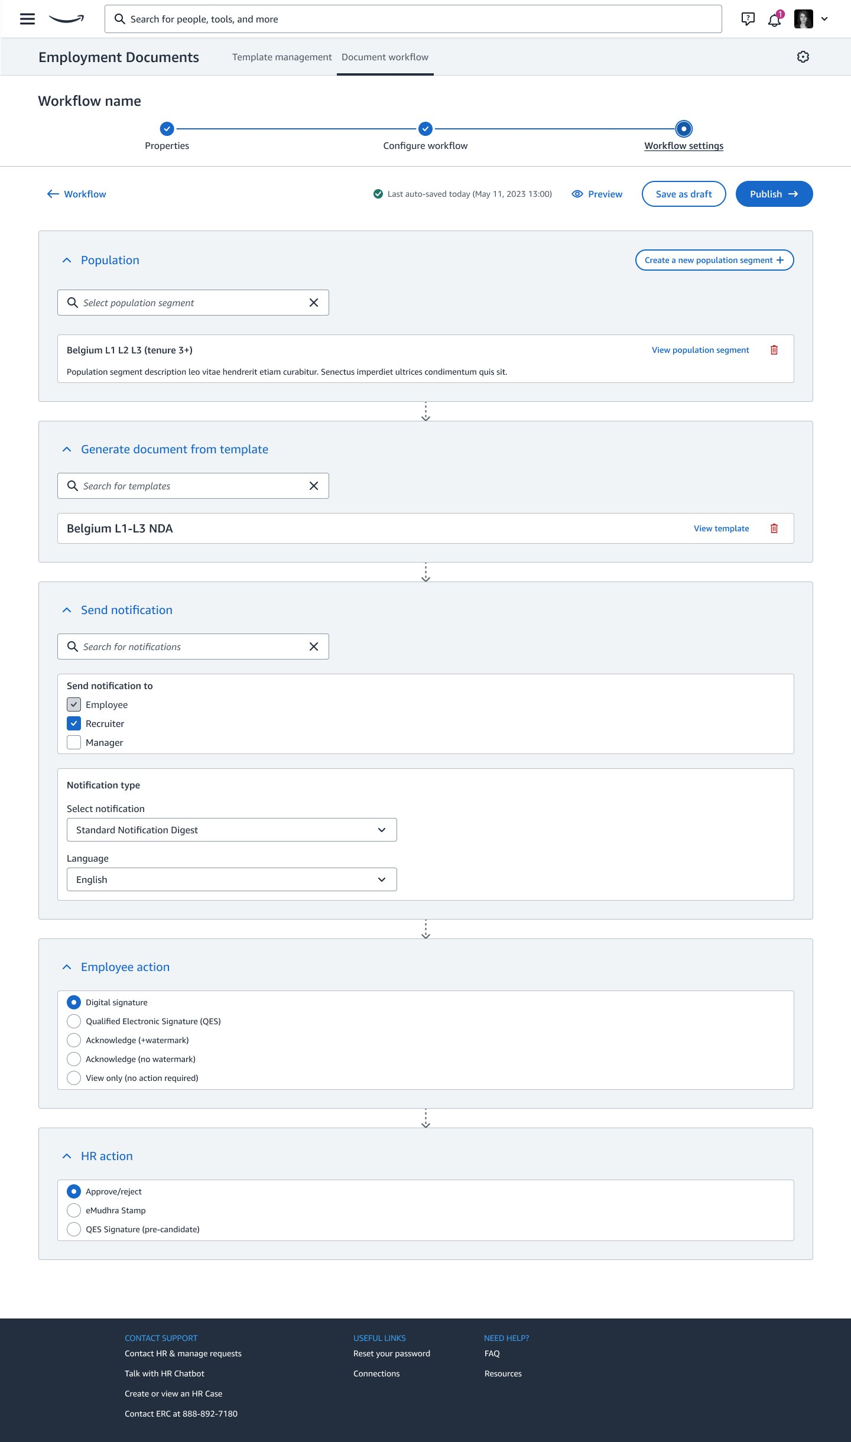.**
  3. **Zugang zu eigenen Dokumenten (durch docs.amazon.com)**

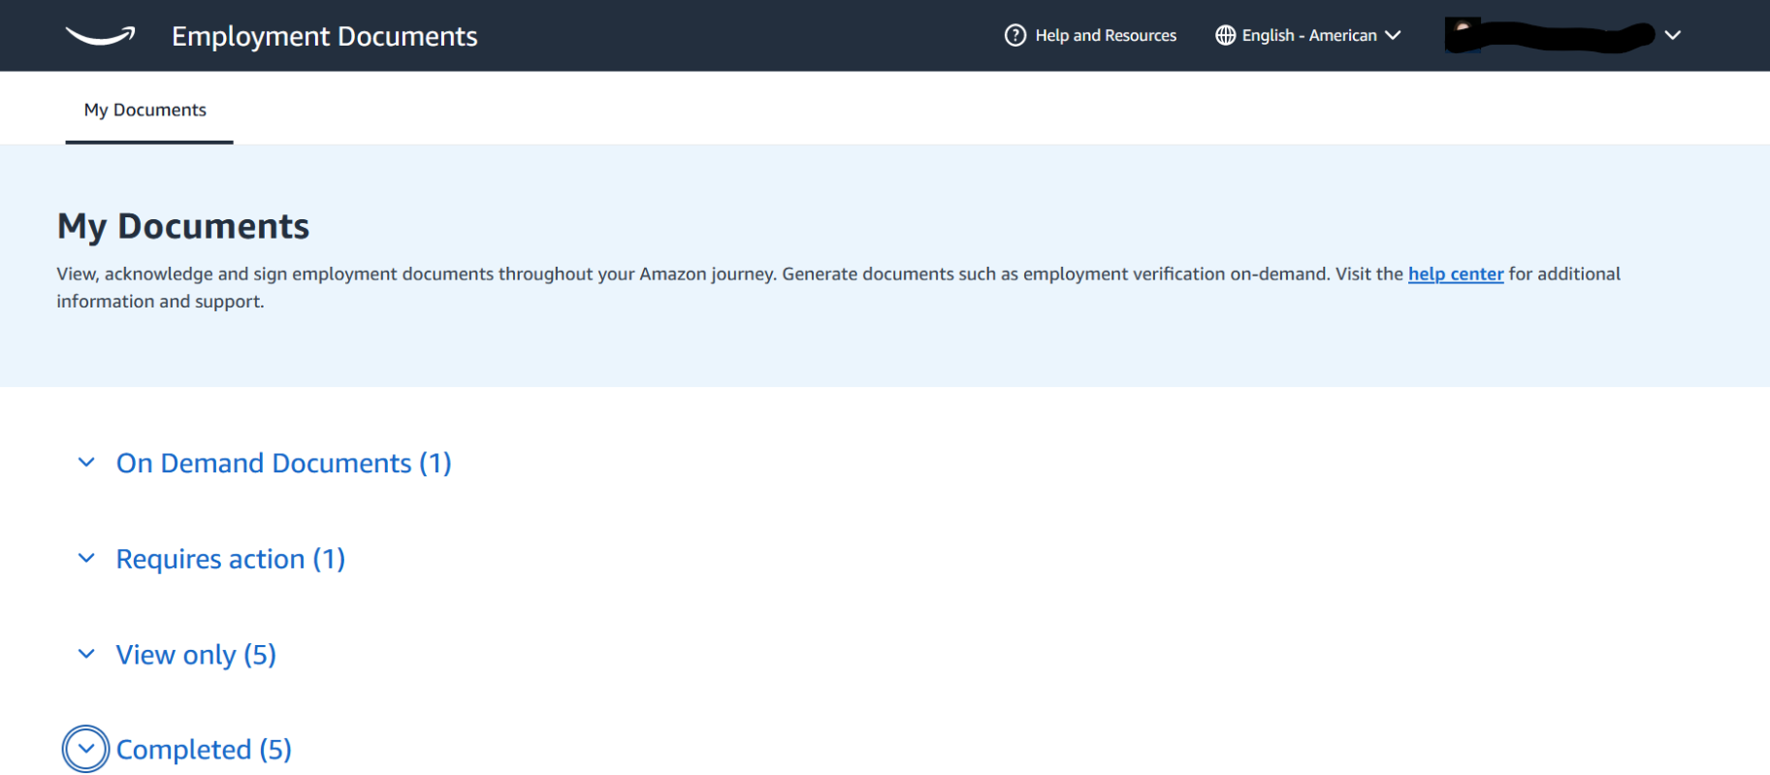

* 1. **Liste der Dokumente zur Beschäftigung, die in EDM erstellt werden können:**

Badge Photo

Terms of Employment

Confidentiality Agreement

Workplace Policies and Procedures Acknowledgement

Proof of Education

Stock Letter

Computer Use Policy

Drug and Alcohol Policy

Background Check

Code of Business Conduct and FAQs

Insider Trading Guidelines and FAQs

Employment Reference Policy

Attendance Policy

Badge Use Agreement

Bereavement

Transfer Request Form

Unidentified Doc Type

Transitional Work Correspondence

Amazon Security Awareness Acknowledgement

Authorization for Release of Medical Information

Candidate Non-Disclosure Agreement

Dress and Grooming Standards

Drug and Alcohol Policy Acknowledgement

Global Mobility Records

Immigration Records

Internal Transfer Records

Job Application

Liability Waiver

Licenses and Certificates

Miscellaneous Legal Agreements

New Employee Mandatory Certification Form

Off-Cycle Stock Grant

Outage Policy and FAQs

Password Reset Form

Promotion Request Summary

Reference Letter

Resume

Self-Identification Form

Telecommuting Agreement

Veteran and Disability Form

Employee Information Form

Job Description

Interview Feedback

Seasonal Assignment Letter

MyDocs Portal Account Administration

New Starter Form

P45

Commuter Benefits

Tax Declaration Form

Media Handling and Destruction Policy

Disciplinary Policy

IT Policy

Joint Election Form

Electronic Communications Policy

Harassment Policy

Equal Opportunities Policy

Dealing with the Public Policy

Grievance Policy

Phone Policy

Health Assessment Form

Relocation Form

National Identity Card

Birth Certificate

Passport

Work Authorization Docs

Invention Assignment Deed

Attendance and Absence Policy

Redundancy Letter

Relocation Letter

ZUS Declaration

Authorization of Remuneration to Bank Account

ZCNA - Family Health Registration

Employee Declaration for Child Care

Policies and Work Regulations Acknowledgement

Art 29 Labour Code Acknowledgement

Disability Certificate

Personal Certificates

zzOther Personal Information

Health/Social Insurance

Additional Contract Terms

Company Property

Certified Records

Employment Contract Changes

Occupational Hazard Acknowledgement

Parent of a Minor

Personal Data Change

Personal Data Transfer Consent

Shortened Working Time Request

Student Payroll Form

Transfer of Remuneration to Bank Account

Work Certificates

Work Inspection Correspondence

Work Regulations

Work Schedule Adjustment Agreement

ZCNA - Family Unregistration

ZUA - Employee Registration

ZWUA - Employee Unregistration

New Hire Self-Identification

Annexes to Contract

Additional Hiring Information

Equal Treatment in Employment Acknowledgement

POL Employee Information Form

Legal Entity Change

Sign On Bonus Agreement

Absence Policy

Benefits Enrollment Information

Insurance Form

Payroll Data Transfer Consent

Data Accuracy Certification

Working Hour Reduction Request

Employee Statement - No Previous Employment

Spending and Transaction Policy

Bank Details

Onboarding Information

Personal Data Management Agreement

Relocation Policy

Leave Request Non-Medical

Life Insurance

Staff ID Form

Address Certificate

Marriage Certificate

Benefits Enrollment Form

Emergency Contact Information

Form 145

Official Government Contract

Payroll Direct Deposit Form

W-4 Tax Information

Create Draft Terms of Employment

SYS Default Bar Code

Work From Home Policy

Peak Holiday Policy

Internal Transfer Policy

Leave of Absence Policy

Data Processing Policy

Smoking Policy

Stop Search Policy

Trailer Dock and Release Policy

Customer and Account Security Policy

Remuneration Regulations

Data Privacy Policy

Emergency Dependent Leave Policy

Contract Details Input Form

Military Service Record

Compliance Charter

Performance Improvement Policy

Dependent Leave Policy

Staff Privacy Notice

Fair Company Initiative

Life Insurance Enrollment

C2C Confidentiality Agreement

C2C Terms of Employment

101 Form

Mailing Address Confirmation Form

Work Authorization Docs Request

Photo ID

Photo ID Request

Supplemental Performance Data Privacy Notice

Airport Security Application Form

Entry Permit

Residency Evidence Doc

Access Card

zzzAuthorization of Remueration to Bank Account

Leave of Absense Policy

Passport Request

National Identity Card Request

Lockers Use Policy

Closed Circuit Television Policy

SYS Notification Archive

Confirmation Act Addendum

Entity Change Notification

Internal Transfer Contractual Terms

Addendum of Employment Terms (Remediation)

Annexes to Contract Letter

Student Programs Offer Letter

Addenda WHF

Virtual Working Policy

Outage Working Policy

Remote Working Policy

Compulsory Placement Certificate

Contribution Relief Declaration

Returning Citizens Benefit

Expense Policy

Mandatory Internship Proof

Children Birth Certificate(s)

Education Certificate

Unemployment Proof

Wage Tax Document

Evacuation Information

Previous Employment Documents

Vacation Balance

Craft Licence

Bank Statement Document